NEDELJNI IZVEŠTAJ 24-28. AVGUST 2009.

Trend rasta vrednosti indeksa Berze na nedeljnom nivou zabeležen od početka avgusta nastavljen je i u protekloj nedelji, tako da je indeks BELEX15 u odnosu na prethodni petak zabeležio rast od +6,7% (43,5 indeksnih poena), dok rast vrednosti indeksa BELEXline na nedeljnom nivou iznosi +5,5% (69,2 poena). Iako su četvrtak i petak protekle nedelje doneli pad indeksnih pokazatelja Beogradske berze, intenzitet ovih negativnih promena nije bio dovoljan da anulira prethodni pozitivan trend, koji je na dnevnom nivou bio najizraženiji u sredu, 26. avgusta, kada je indeks BELEX15 zabeležio rast od +5,05%, a BELEXline od +3,70%. Istog dana, oba indeksa Berze zabeležili su i ovogodišnju maksimalnu vrednosti, i to BELEX15 na nivou od 711,41 poena , a BELEXline na nivou od 1.354,18 poena.
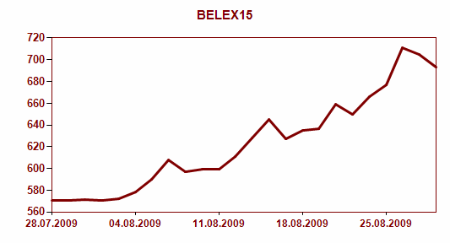

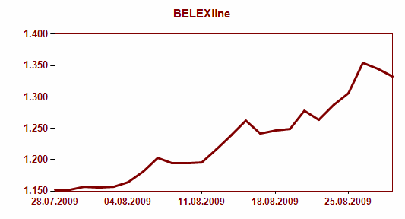

U odnosu na prethodnu nedelju zabeležen je i značajan rast prometa na Berzi, za šta su prevashodno zaslužne obveznice Republike Srbije, kojima je trgovano u iznosu od 3,3 miliona EUR (303,9 miliona dinara). Ovim hartijama od vrednosti najveći obim trgovanja ostvaren je u sredu i petak, kada su dnevni prometi iznosili više od 100 odnosno 175 miliona dinara. Najtrgovanije serije obveznica RS bile su A2011 i A2012, kojima je trgovano u iznosu od preko 1 milion EUR, a najveći rast cene zabeležen je za seriju A2013 i iznosio je +0,54%. Izuzev serija A2010 i A2014 i ostale serije obveznica RS zabeležile su rast cene na nedeljnom nivou. Stopa prinosa na ove hartije od vrednosti se u petak, 28. avgusta kretala u rasponu od 5,43% za seriju A2016 do 6,20% za seriju koja na naplatu dospeva 31. maja naredne, 2010. godine. Učešće obveznica u ukupnom nedeljnom prometu na Berzi iznosilo je 49,85%, dok je učešće ovih hartija u ukupnom broju transakcija u istom periodu iznosilo tek 7,95%. Učešće stranih investitora u nedeljnom trgovanju na Berzi bilo je gotovo neznatno i iznosilo je 0,34%.

Za razliku od početka 2009. godine, kada se u ukupnom broju hartija koje se nalaze u metodu kontinuiranog trgovanja nalazilo manje od 5 hartija sa pozitivnom promenom cene na nedeljnom nivou ili čak mesečnom nivou, poslednja avgustovska nedelja donosi rast cene za 34 emisije akcija koje se nalaze u metodu kontinuiranog trgovanja, nepromenjenu cenu za 3 emisije i negativnu promenu za 4 akcije. Najveći pad cene zabeležen je za akcije novosadske Metals banke, čija je cena za 2,38% niža u odnosu na prethodnu nedelju, dok je najveći rast cene ostvaren za akcije građevinskog preduzeća Planum iz Beograda, u iznosu od +38,6%. Sve hartije koje se nalaze na berzanskom tržištu (Prime i Standard market) ostvarile su rast cene, a najveći je bio za akcije Alfa plama iz Vranja, +20,3%, što ove hartije istovremeno stavlja i na drugo mesto po rastu cene na Berzi u protekloj nedelji. Učešće listiranih akcija u ukupnom prometu na Berzi iznosilo je 7,04%, a najtrgovanije među njima bile su akcije preduzeća Soja protein iz Bečeja, kojima je trgovano u iznosu od 17,8 miliona dinara. U ukupnom trgovanju na Berzi najveći promet ostvaren je akcijama AIK banke iz Niša, kojima je trgovano u iznosu od 94,6 miliona dinara, od čega je promet od 77,5 miliona dinara ostvaren u trgovanju običnim akcijama ove banke, a promet od 16,9 miliona dinara ostvaren u trgovanju prioritetnim akcijama bez prava glasa istog izdavaoca. Nakon dužeg perioda, prvi put je trgovano i prioritetnim konvertibilnim akcijama AIK banke. Po ceni od 1.409 dinara po jednoj akciji u petak, 28. avgusta istrgovano je 65 komada prioritetnih konvertibilnih akcija niške banke.

Strani investitori su u nedeljnom prometu akcijama učestvovali sa 38%, pri čemu više na kupovnoj strani (44,6%) u odnosu na prodajnu (31,4%). Ukupno učešće stranaca u nedeljnom trgovanju na Berzi iznosilo je 19,2%.

Četvrtak, 27. avgust doneo je i najavu vanredne revizije korpe indeksa BELEX15, koja će na snagu stupiti 31. avgusta 2009. godine posle završetka berzanskog sastanka, a o čemu detaljnije možete pročitati na internet stranicama www.belex.rs.

